Государственное бюджетное общеобразовательное учреждение города Москвы «Школа № 1905»

Парк на крыше каждого многоэтажного здания

Автор: ученица 10б класса Неумойчева Алина Дмитриевна
Руководитель: учитель истории и обществознания
Комова Анастасия Анатольевна

Москва,
2026г.
Содержание
Теоретическая часть 3
Отрицательные черты 4
Положительные черты 4
Очистка воздуха 4
Энергоэффективность зданий и опосредованное снижение выбросов 5
Управление ливневыми стоками: решение проблемы перегруженных канализаций 6
Расчет возможного вклада площади крыш в озеленение района 7
Практическая часть 8
Работа с макетом 9
Обращение к мэру Москвы с целью привлечения внимания к инициативе 9
Литература и интернет-источники 10
Электронные ресурсы 10
Приложения 11

Актуальность: 23% жителей России (почти каждый четвертый) сосредоточено всего в 15 городах-миллионерах, и процент городского населения продолжает расти. Интенсивная застройка приводит к эффекту «теплового острова», когда температура в центре мегаполиса значительно превышает показатели окраин. Это усугубляет загрязнение воздуха и дискомфорт городской среды. Высокий темп жизни горожанина превращает поездку в парк, расположенный чуть боле чем в получасе от дома в мероприятие на выходные.
Создание парков на крышах является способом уменьшить влияние этих проблем. Растительность поглощает пыль и вредные газы, естественным образом охлаждает воздух и снижает нагрузку на ливневую канализацию. Таким образом, проект не просто возвращает городу утраченную зелень, а трансформирует его в устойчивую, здоровую экосистему.
Цель: привлечение внимания к идее повсеместного создания парков на крышах многоэтажных зданий как способа повышения экологической устойчивости, качества жизни горожан и адаптации городской среды к климатическим изменениям.
Задачи
- Изучить интернет-источники по данной теме
- Выбрать и закупить материалы для изготовления макета
- Создать макет
- Составить обращение к правительству Москвы о поддержке создания парков на крышах
Проблема: проблема современных городов — дефицит зеленых зон из-за плотной застройки. Это приводит к ухудшению микроклимата, повышенной запыленности и шумовому загрязнению. Существующие дворы не компенсируют нехватку качественных рекреационных пространств, что негативно влияет на здоровье и комфорт жителей.

Теоретическая часть
С самых первых дней своего существования человек был неразрывно связан с миром растений. Эта связь, уходящая корнями в глубокую древность, является не просто биологической необходимостью, но и фундаментальной, почти архетипической потребностью души. Первобытные сообщества зависели от лесов и садов как источников пропитания и лекарств, а с переходом к оседлому образу жизни стремление окружить себя зеленью лишь укрепилось, превратившись из инстинкта выживания в эстетическую и духовную практику. Сад стал олицетворением рая, укромным местом гармонии, где человек мог укрыться от суровости внешнего мира и восстановить связь с природой.
Идея вознесения этого «рая» на высоту, создания цветущего оазиса в отрыве от земли, также не является изобретением современности. Она впечатляюще воплощена в одном из Семи чудес света Древнего мира – Висячих садах Семирамиды, чей образ веками будоражил умы историков и поэтов.
Однако, несмотря на столь древнюю и притягательную историю, массовое распространение зеленых крыш как стандартного элемента архитектуры до недавнего времени оставалось скорее исключением, чем правилом. Это порождает закономерный вопрос: если идея столь стара и привлекательна, почему же она до сих пор не реализована повсеместно? Ответ кроется в ряде объективных отрицательных черт и препятствий.

Отрицательные черты
Прежде всего, это значительные первоначальные финансовые вложения, связанные с усилением несущих конструкций, укладкой сложных инженерных слоев (гидроизоляции, дренажа, фильтрации) и приобретением специализированного субстрата. Во-вторых, это техническая сложность и риск ошибок, таких как протечки или повреждение корневой системой кровельного пирога, что отпугивало многих застройщиков.
Тем не менее, в XXI веке, на фоне глобальных вызовов, связанных с изменением климата, урбанизацией и ухудшением экологии городов, чаша весов склонилась в пользу переосмысления этой древней концепции. Положительные черты зеленых крыш оказались настолько весомы, что они превратились из элитарной архитектурной прихоти в стратегический инструмент устойчивого развития. [1]

Положительные черты

Очистка воздуха
Зеленая крыша функционирует как гигантский естественный фильтр. Механизм очистки воздуха реализуется несколькими путями [2]:
- Адсорбция частиц растительностью: Листья и стебли растений имеют шероховатую поверхность, которая эффективно улавливает и удерживает взвешенные в воздухе частицы PM2.5 и более крупную пыль. После осадков эти частицы смываются в субстрат, где окончательно связываются. Исследования показывают, что один квадратный метр зеленой крыши может ежегодно улавливать от 0,2 до 1 кг пыли и вредных частиц. [3]
- Поглощение газов: Растения в процессе жизнедеятельности поглощают через устьица на листьях вредные газы, такие как NO₂ и SO₂, используя их в своем метаболизме или трансформируя в менее вредные соединения.
- Связывание углерода: Растительность и почвенный субстрат поглощают углекислый газ (CO₂) из атмосферы в процессе фотосинтеза и аккумулирует органический углерод в биомассе и почве.

Энергоэффективность зданий и опосредованное снижение выбросов
Эффект «теплового острова», при котором температура в городе значительно превышает температуру в окружающих сельских районах, приводит к колоссальному росту энергозатрат на кондиционирование зданий летом. Традиционные темные кровли нагреваются на солнце до 70-90°C, превращаясь в мощные источники тепла.
Зеленая крыша кардинально меняет тепловой баланс здания благодаря комплексу процессов:
- Теплоизоляция и затенение: слой субстрата и растительности создает дополнительную термическую прослойку, которая снижает теплопередачу. Растения затеняют поверхность кровли, предотвращая ее прямой нагрев.
- Охлаждение испарением: это ключевой процесс охлаждения. Растения поглощают воду из субстрата и испаряют ее через листья. На фазовый переход воды из жидкого состояния в пар затрачивается значительное количество тепловой энергии, что активно охлаждает окружающий воздух. Этот эффект может снижать температуру поверхности крыши на 30-40°C по сравнению с традиционной кровлей.
Энергетический эффект проявляется в сокращении затрат на кондиционирование летом на 25-50% и некотором снижении теплопотерь зимой. Это прямо ведет к уменьшению нагрузки на энергосистемы города и, как следствие, к снижению объемов сжигания ископаемого топлива на электростанциях. Таким образом, зеленая крыша не только экономит деньги владельца здания, но и вносит прямой вклад в снижение выбросов CO₂, SO₂ и NO_{x} в атмосферу на региональном уровне, борясь с причиной изменения климата, а не с его следствиями. [4]

Управление ливневыми стоками: решение проблемы перегруженных канализаций
В урбанизированных ландшафтах с высокой долей запечатанных поверхностей (асфальт, бетон) до 90% дождевой воды превращается в поверхностный сток. Это приводит к двум главным проблемам:
- Перегрузка ливневой канализации и канализационных очистных сооружений, что вызывает подтопления улиц и подвалов во время сильных ливней.
- Загрязнение водоемов: Ливневые стоки смывают с городских поверхностей нефтепродукты, тяжелые металлы, реагенты и прочие загрязнители, которые без очистки попадают в реки и озера.
Зеленая крыша выступает в роли буферной системы, реализующей принцип «управления ливневыми стоками в источнике».
- Задержание: растительность и субстрат физически задерживают значительный объем осадков. Вода накапливается в порах субстрата и в специальных дренажных слоях, а затем медленно испаряется в атмосферу.
- Замедление: Крыша задерживает пик ливневого паводка. Вместо мгновенного сброса большого объема воды в канализацию, она постепенно отводится в течение нескольких часов или даже суток, снижая пиковую нагрузку на систему.
Моделирование гидрологического режима позволяет точно рассчитать, какой объем осадков конкретная зеленая крыша сможет аккумулировать во время ливня. В среднем, экстенсивные зеленые крыши могут задерживать 50-70% годового объема осадков, а интенсивные – до 90%. Это прямое техническое решение для предотвращения подтоплений и снижения платы за водоотведение. [5]

Зарубежный опыт
Озеленение крыш начинают включать в законодательные требования и политики муниципалитетов. В 2011 году в Копенгагене была принята городская политика по озеленению плоских крыш в новых зданиях. К 2020 по этой программе стали зелеными 200000 м² крыш. [6] Так же существуют городские требования и программы поддержки озеленения крыш в городах Линц (Австрия, субсидии до 30%), Штутгарт (Германия), Портленд (США), Лондон (Великобритания).

Практическая часть

Подбор растений
В данной работе был проведён анализ растений, которые соответствуют условиям моего проекта “Парк на крыше каждого многоэтажного здания”
Растения должны соответствовать следующим требованиям:
- корневая система поверхностная, в связи с глубиной почвы – 10-15 см.
- размер растений должен обеспечивать их прочное удержание на ветру для избежания аварийных ситуаций при их падении.
- растения должны многолетними (для упрощения ухода), способными перезимовать в условиях Центрального Федерального Округа
Подходящими под эти критерии являются такие растения как:
- Рябина
- Арония черноплодная
- Ива козья
- Калина обыкновенная.
- Яблоня ягодная
- Кизил
- Айва низкая
- Тюльпанная магнолия
- Можно использовать горные виды
- Кустарники (почвопокровные розы, можжевельники, верески и эрики)
- Вьющиеся (клематис, виноград)
- Цветы (тимьян ползучий, цветы, подходящие для альпийских горок)
- Травы (очиток, мох и засухоустойчивые виды трав)
На макете представлены условно.

Работа с макетом
Определение размера макета.
- Создание эскиза, определение планировки. (см. Приложение 3)

Закупка необходимых материалов.
Сборка макета:
- разметка основания в соответствии с эскизом
- создание цветной клеевой основы
а. гуашь зеленого цвета
б. клей ПВА
в. горячая вода
- нанесение газона на макет. (см Приложение 4)
- создание технологических отверстий в местах размещения деревьев
- вклейка пластиковых деталей (деревья, лавки) (см. Приложение 5)
- создание дорожек (см. Приложение 6)
- создание крытого сооружения для выхода на крышу (см. Приложение 7)
- установка сооружения на макет
- итоговый вид макета (см. Приложение 8)

Расчет возможного вклада площади крыш в озеленение района
Расчет проводился на примере ЖК «Жулебино парк». (см Приложение 1)
На основании карты были выделены цветом зоны (см Приложение 2):
- Крыши – 18,5%
- Зеленые зоны, включая газоны – 12%
- Прочие зоны – дороги, парковки, детские площадки с резиновым покрытием – 69,5%
(синим отмечена зона, не относящаяся к ЖК)
Таким образом, создание зеленой зоны на всех крышах может более чем вдвое увеличить количество зелени в ЖК.

Обращение в электронную приемную мэру Москвы с целью привлечения внимания к инициативе по улучшению экологической обстановки в г. Москва.
Главе города Москвы
С.С. Собянину
Уважаемый Сергей Семёнович
Обращаюсь к Вам с инициативой, направленной на повышение качества городской среды и реализацию экологической стратегии Москвы. Речь идёт о развитии и поддержке создания парков на крышах многоэтажных жилых зданий.
Интенсивная застройка приводит к эффекту «теплового острова». Это усугубляет загрязнение воздуха и дискомфорт городской среды. А дефицит зелёных зон из-за плотной застройки приводит к ухудшению микроклимата, повышенной запылённости и шумовому загрязнению, что негативно влияет на здоровье и комфорт жителей. Высокий темп жизни горожанина сильно усложняет возможность посещения парка, находящегося более чем в получасе от дома.
Создание парков на крышах является способом уменьшить влияние этих проблем. Растительность поглощает пыль и вредные газы, естественным образом охлаждает воздух и снижает нагрузку на ливневую канализацию. Таким образом, парки могут создать устойчивую здоровую экосистему.
Я предлагаю обязать застройщиков разбивать на крышах зелёные зоны, также я понимаю, что это приведёт к удорожанию стоимости одного квадратного метра жилья, поэтому прошу вас рассмотреть возможность субсидирования со стороны правительства Москвы для этих нужд.
Уверена, что развитие вертикального озеленения крыш жилых многоэтажных домов станет логичным продолжением работы по преобразованию Москвы в современный, комфортный и экологически чистый город, бережно относящийся к своим жителям.
Готова предоставить более детальную информацию и участвовать в обсуждении данной инициативы.
С уважением,
Неумойчева Алина Дмитриевна
Адрес почты для обратной связи: akulinadn@mail.ru

Заключение
В ходе работы над проектом была подтверждена высокая актуальность проблемы дефицита зелёных зон в условиях плотной городской застройки. Изучение теоретического материала и зарубежного опыта доказало, что создание парков на крышах является оптимальным решением для снижения эффекта «теплового острова», очистки воздуха и управления ливневыми стоками. В практической части был изготовлен наглядный макет, а также проведён расчёт, показавший, что озеленение крыш способно более чем вдвое увеличить площадь зелёных зон в жилом квартале. Итогом работы стало обращение к правительству Москвы с целью привлечения внимания к моей инициативе и получения поддержки с его стороны.

Интернет-источники

Электронные ресурсы
- Бенуж, А., & Богачёв, А. (2021). Влияние озеленения кровли на энергоэффективность здания. Academia. Архитектура и строительство, (2), 117–122. URL:https://doi.org/10.22337/2077-9038-2021-2-117-122 (дата обращения 09.11.2025) Режим доступа: CC BY-NC-SA 4.0 Текст: электронный
- Бенуж А.А., Мочалов И.В., Вестник университета правительства Москвы, «Зеленые кровли для устойчивых городов: перспективы использования в Москве» Номер: 4 (42) Год: 2018 Страницы: 48-53 URL: https://mguu.ru/numbers/2018-04/ Текст: электронный
- Сысоева Е.В. Районирование территории Центральной России по эффективности применения «зеленых» крыш с целью сокращения ливневого стока / Е. В. Сысоева, А. В. Богачев // Вестник евразийской науки. — 2024. — Т. 16. — № 5. — URL: https://gclnk.com/zZRQwf2D (Дата обращения 23/11/2025) DOI: 10.15862/33NZVN524 Текст: электронный
- Ratna Yuniati♥, Windri Handayani, Laelia Nugrahani, Ita Khoerunnisa, Halimah, Afiatry Putrika, Niarsi Merry Hemelda, (2024). The capacity of trees to remove particulate matter and lead and its impact on tree health. BIODIVERSITAS ISSN: 1412-033X, Volume 25, Number 8, Год 2024, 2541-2551. DOI: 10.13057/biodiv/d250826 URL: https://doi.org/10.13057/biodiv/d250826 (дата обращения 09.11.2025) Режим доступа: CC BY-NC-SA 4.0 Текст: электронный
- Meaghan Weeden (2024). How Trees Clean The Air. URL: https://onetreeplanted.org/blogs/stories/how-trees-clean-air (дата обращения 23.11.2025) Текст: электронный
- Claudia Alessio detto Grassi (2021) Including green production roofs as one of the measures of sustainable building rules. URL https://knowledge-hub.circle-economy.com/article/10546?n=Including-green-production-roofs-as-one-of-the-measures-of-sustainable-building-rules (Дата обращения 07.02.2026) Текст: электронный

Приложения
Приложение 1
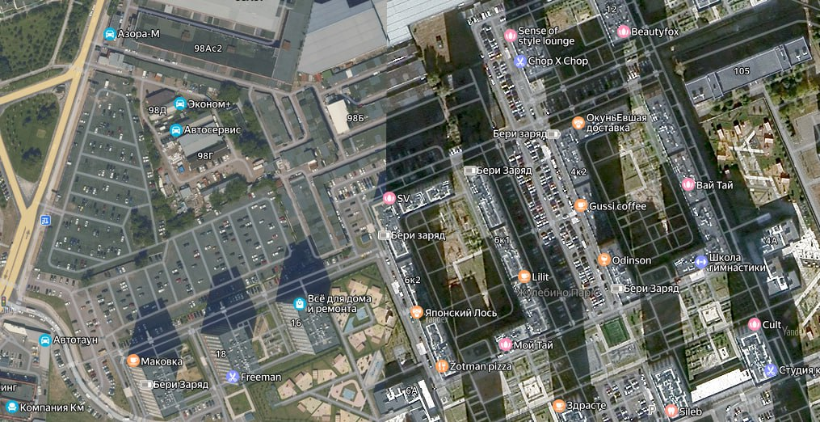
Изображение спального района

Приложение 2

Размеченное изображение спального района

Приложение 3  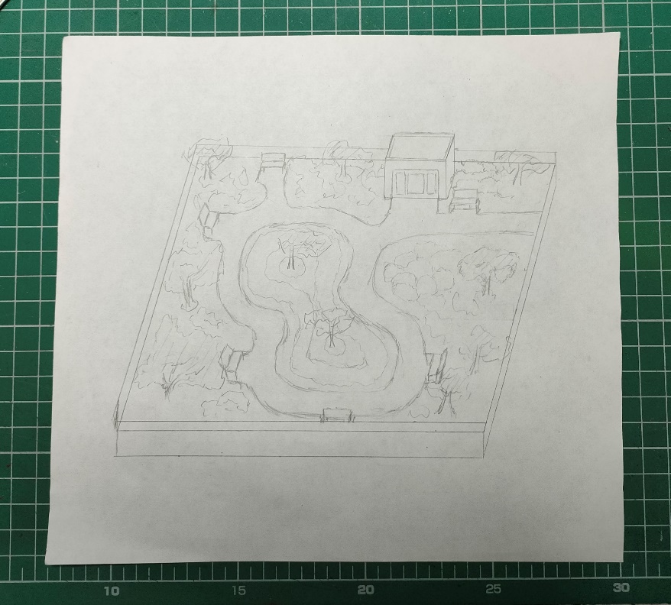 | Приложение 4  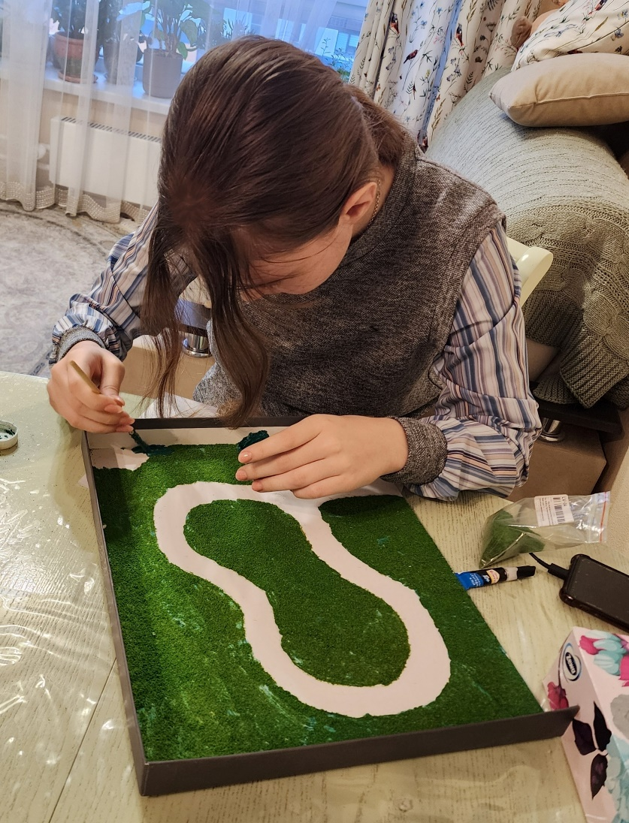
Эскиз макета | Нанесение газона на макет
Приложение 5  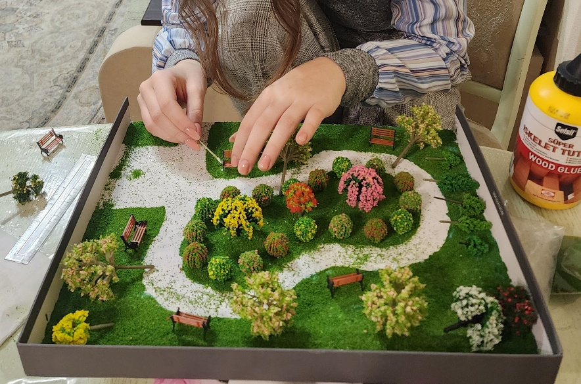 | Приложение 6  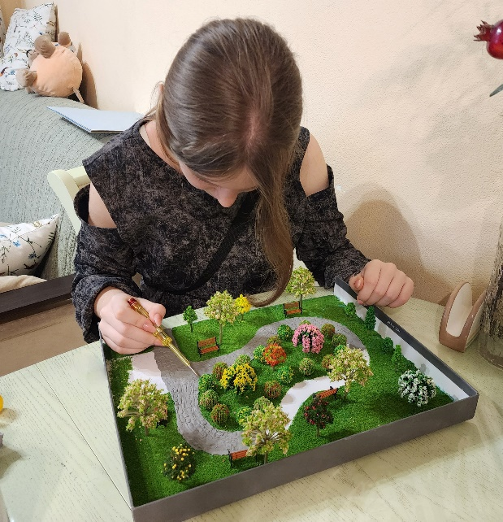
Вклейка пластиковых деталей | Создание дорожек
Приложение 7  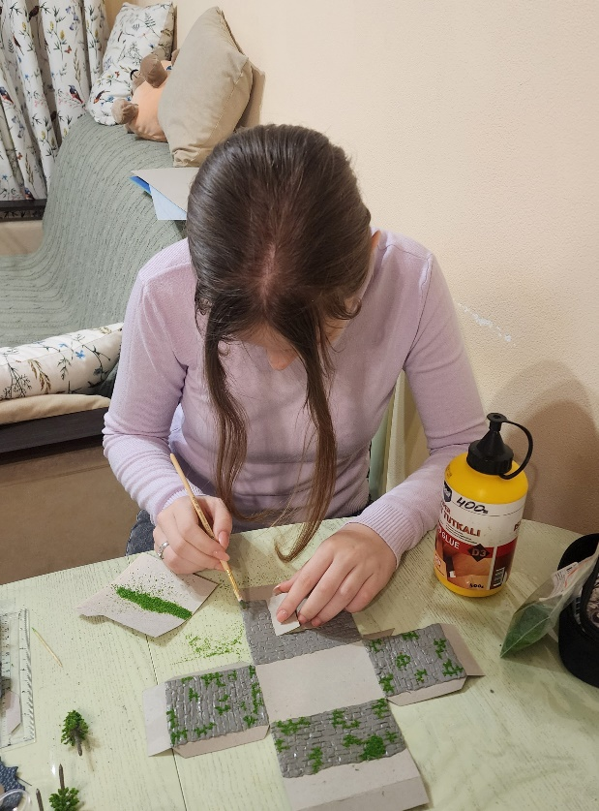 | Приложение 8  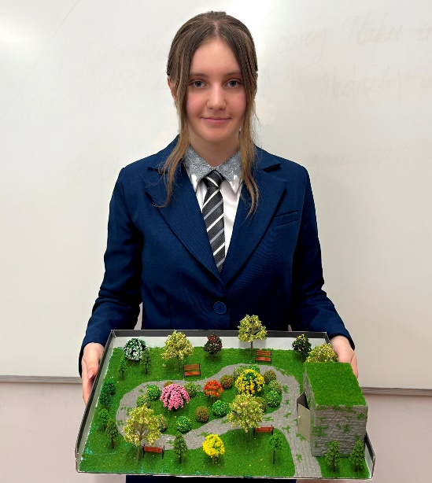
Создание выхода на крышу | Макет

